ZACZYTANI
Z OKAZJI ŚWIĘTA PISARZY!
Twórczość ulubionych i znanych pisarzy w sposób szczególny gościła wśród społeczności szkolnej naszej placówki w Międzynarodowy Dzień Pisarzy – 3 marca.
Akcja: ŚWIĘTO PISARZY – dla Nich wszyscy PoczytajMy! zainicjowała Ogólnopolski Projekt Czytelniczy PoczytajMy! organizowany przez Centrum Edukacji Obywatelskiej, do którego szkoła przystąpiła w tym semestrze.
Na tę okoliczność świetlica szkolna przygotowała spotkanie z książkami A. Bahdaja i W. Cichonia. Nauczyciele czytali Świetliczakom o przygodach pingwina Pik – Poka i czarującego kotka Cukierka.
Przekazali także informacje o autorach tych książek i opowiedzieli o ich pisarstwie. W finale czytelniczego spotkania powstała galeria prac plastycznych wykonanych przez dzieci do przeczytanych utworów.

Uczniowie klas I – III przynieśli na lekcje swoje ulubione książki i czytali wybrane fragmenty zatrzymując się na okładce i autorze wybranej pozycji.
Uczniowie starszych klas wykazali się także wspaniałą inicjatywą czytelniczą. Przygotowali na godziny wychowawcze książkowe uczty złożone z ulubionych fragmentów literatury pięknej, uzupełnione o biografie jej twórców.
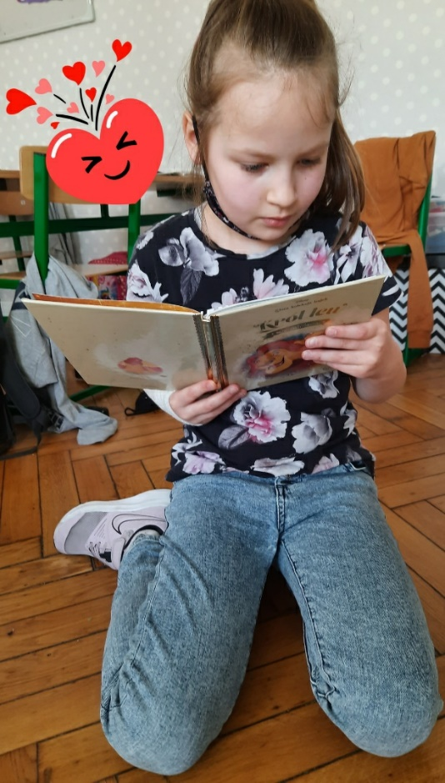
Gratulujemy Wszystkim Zaczytanym!
